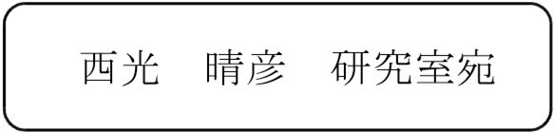
大学別 ID カード追加申込書
大学別ＩＤカードは当日指導者証となります。
指導者証を持っていない人、忘れた人用です。
大会当日指導者証の貸出用はありません。
そして、応援する関係者も着用して下さい。
２の各大学別ＩＤカードの申し込みをします。
ＦＡＸにて送信して下さい。
送信先：０７９７－３８－６７２１(芦屋大学 西光晴彦研究室 宛)
〆切：申込期限第(西日本) 1 回目 3月29日（金）（西日本学生拳法選手権大会お渡し分)
それ以降は随時になります。
納金： 1 枚 1,000 円です。この代金は 西日本学生拳法選手権大会主将会議にてお渡し時に現金にてお持ちください。(選手登録費とは別です）
東日本・中部日本はできるだけ各学連でまとめて随時申し込んでくださいカード引き渡しは郵送です。
第 1 次申込日以降の追加は、随時受け付けますその都度連盟に問い合わせてください。

